**Form Mahasiswa**

Tampilan Form Mahasiswa

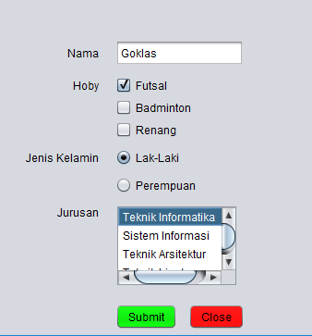Komponen-komponen yang digunakan :

1. Label
2. Text Field
3. Radio Button
4. Check Box
5. Button
6. Button Grup

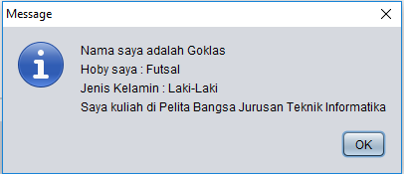Output Form Mahasiswa

Output ini menggunakan Komponen JOptionPane.

JOptionPane merupakan sebuah kelas yang menyediakan jendela dialog.

JOptionPane bisa digunakan untuk mengambil Input, menampilkan informasi, menampilkan error, menampilkan dialog konformasi dll.

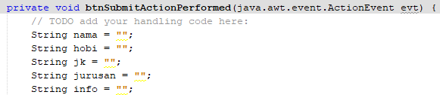**Source Code**

Source Code diatas merupakan Variabel yang digunakan, dengan tipe data String.

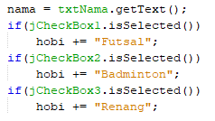

Jika jCheckBox1 di pilih maka variabel Hobi akan berisi nilai String “Futsal”

Jika jCheckBox2 di pilih maka variabel Hobi akan berisi nilai String “Badminton”

Jika jCheckBox3 di pilih maka variabel Hobi akan berisi nilai String “Renang”

*nama = txtNama.getText();* Berfungsi untuk mengkonversi inputan menjadi tipe data String.

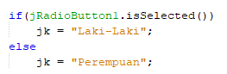

Jika memilih jRadioButton1 maka variabel jk akan berisi nilai String “Laki-Laki”,

Selain dari itu dia akan berisi nilai String “Perempuan”.

Agar Check Box dan Radio Button Direlasikan agar di seleksi satu saja, terlebih dahulu mengelompokkan nya menjadi 1 grup dengan menggunakan Button Grup.

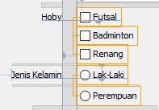Berikut Tampilannya jika sudah di dikelompokkan.

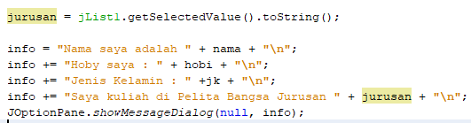

*jurusan = jList1.getSelectedValue().toString();* Mengubah nilai jList menjadi String.

*JOptionPane.showMessageDialog(null, info);* Menampilkan hasil Output dengan menggunakan komponen JOptionPane.

Sebelum menggunakan JOptionPane , Terlebih dahulu mengimpornya ke dalam Source Code program.





Fungsi untuk Menghubungkan / memanggil sebuah form melalu form yang lain